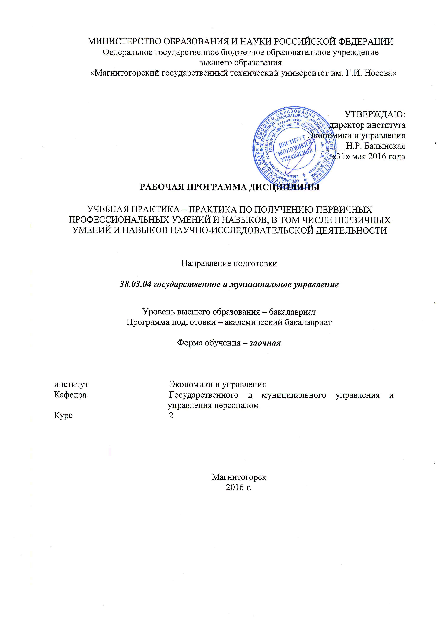
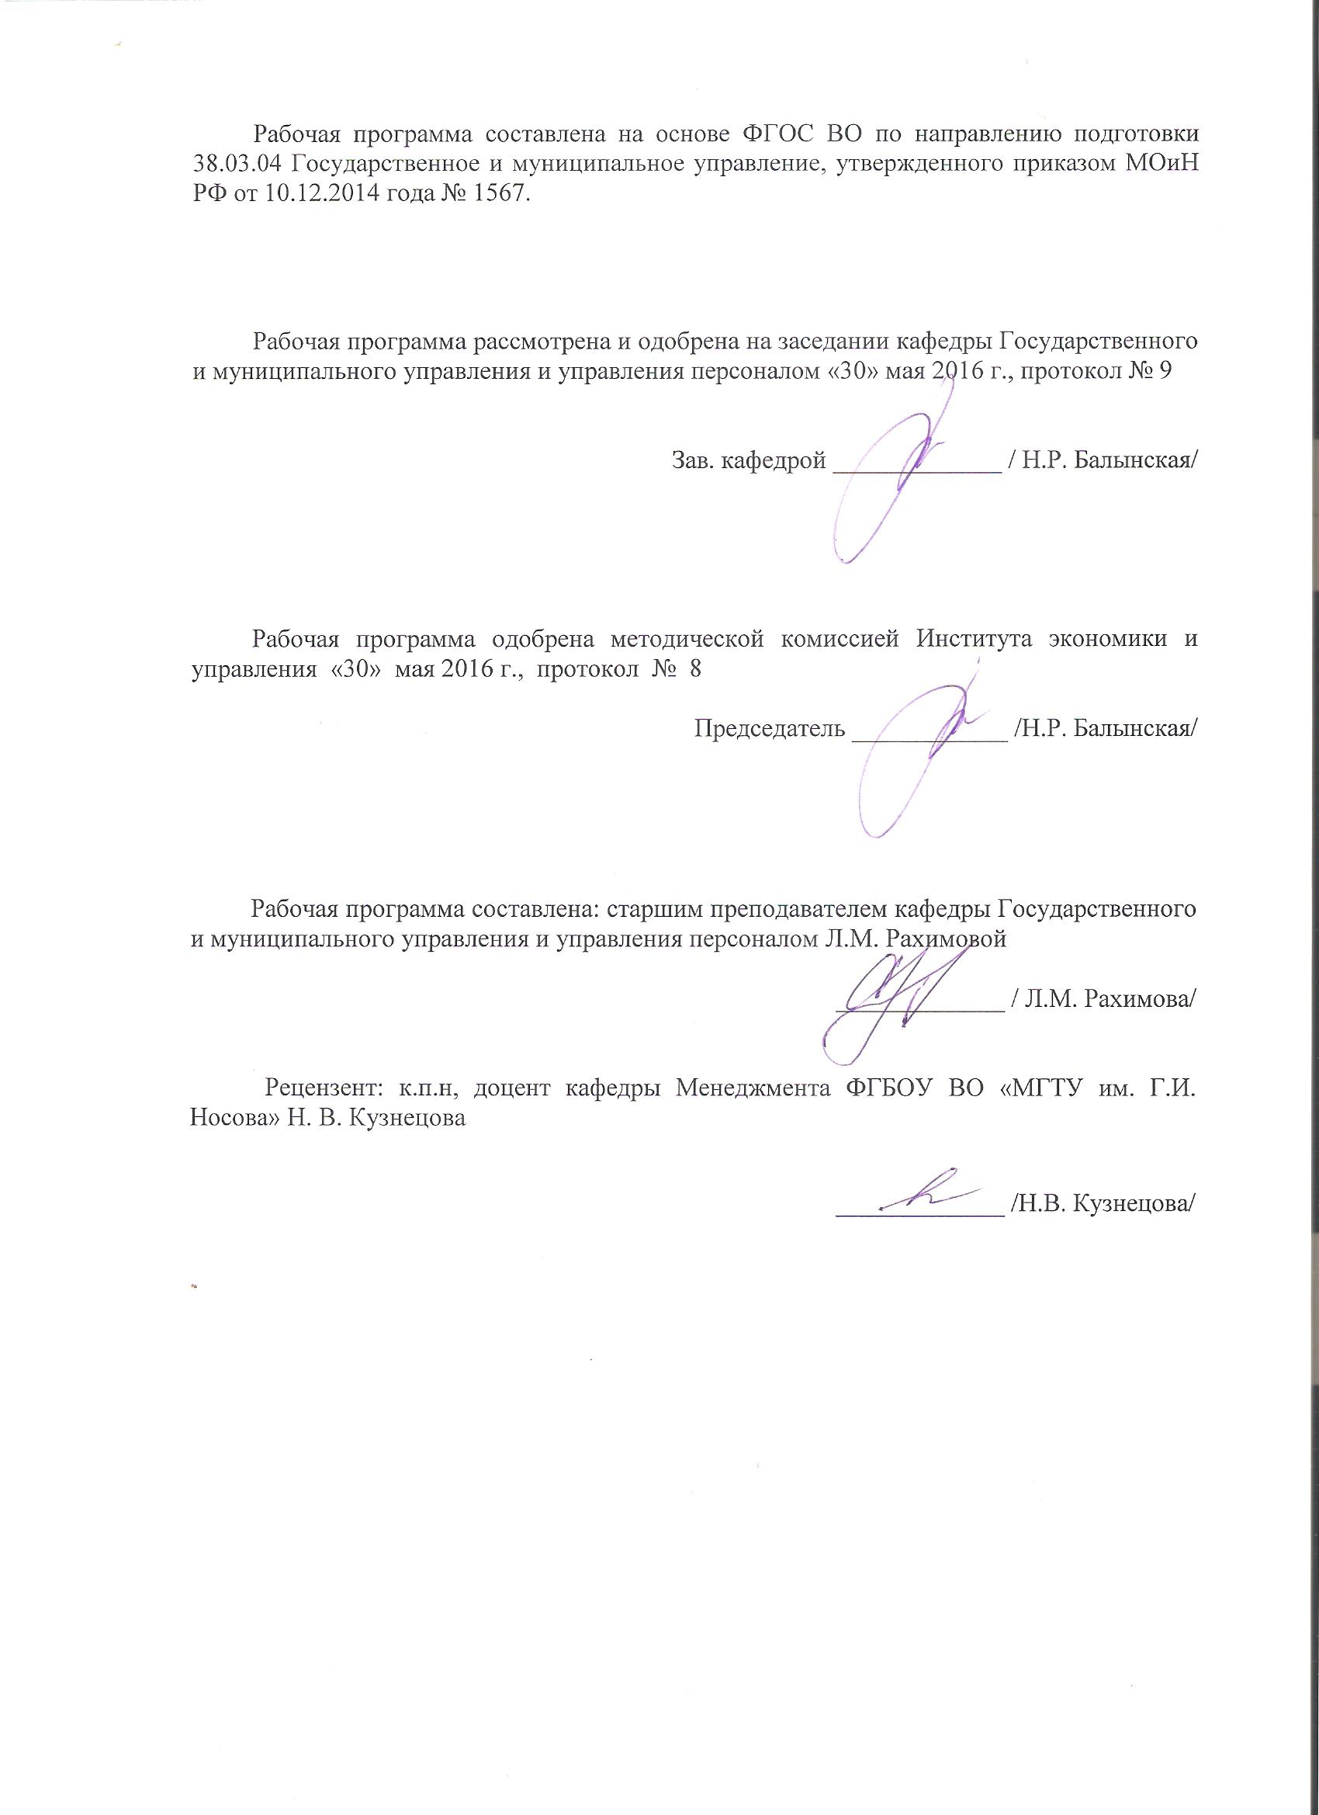
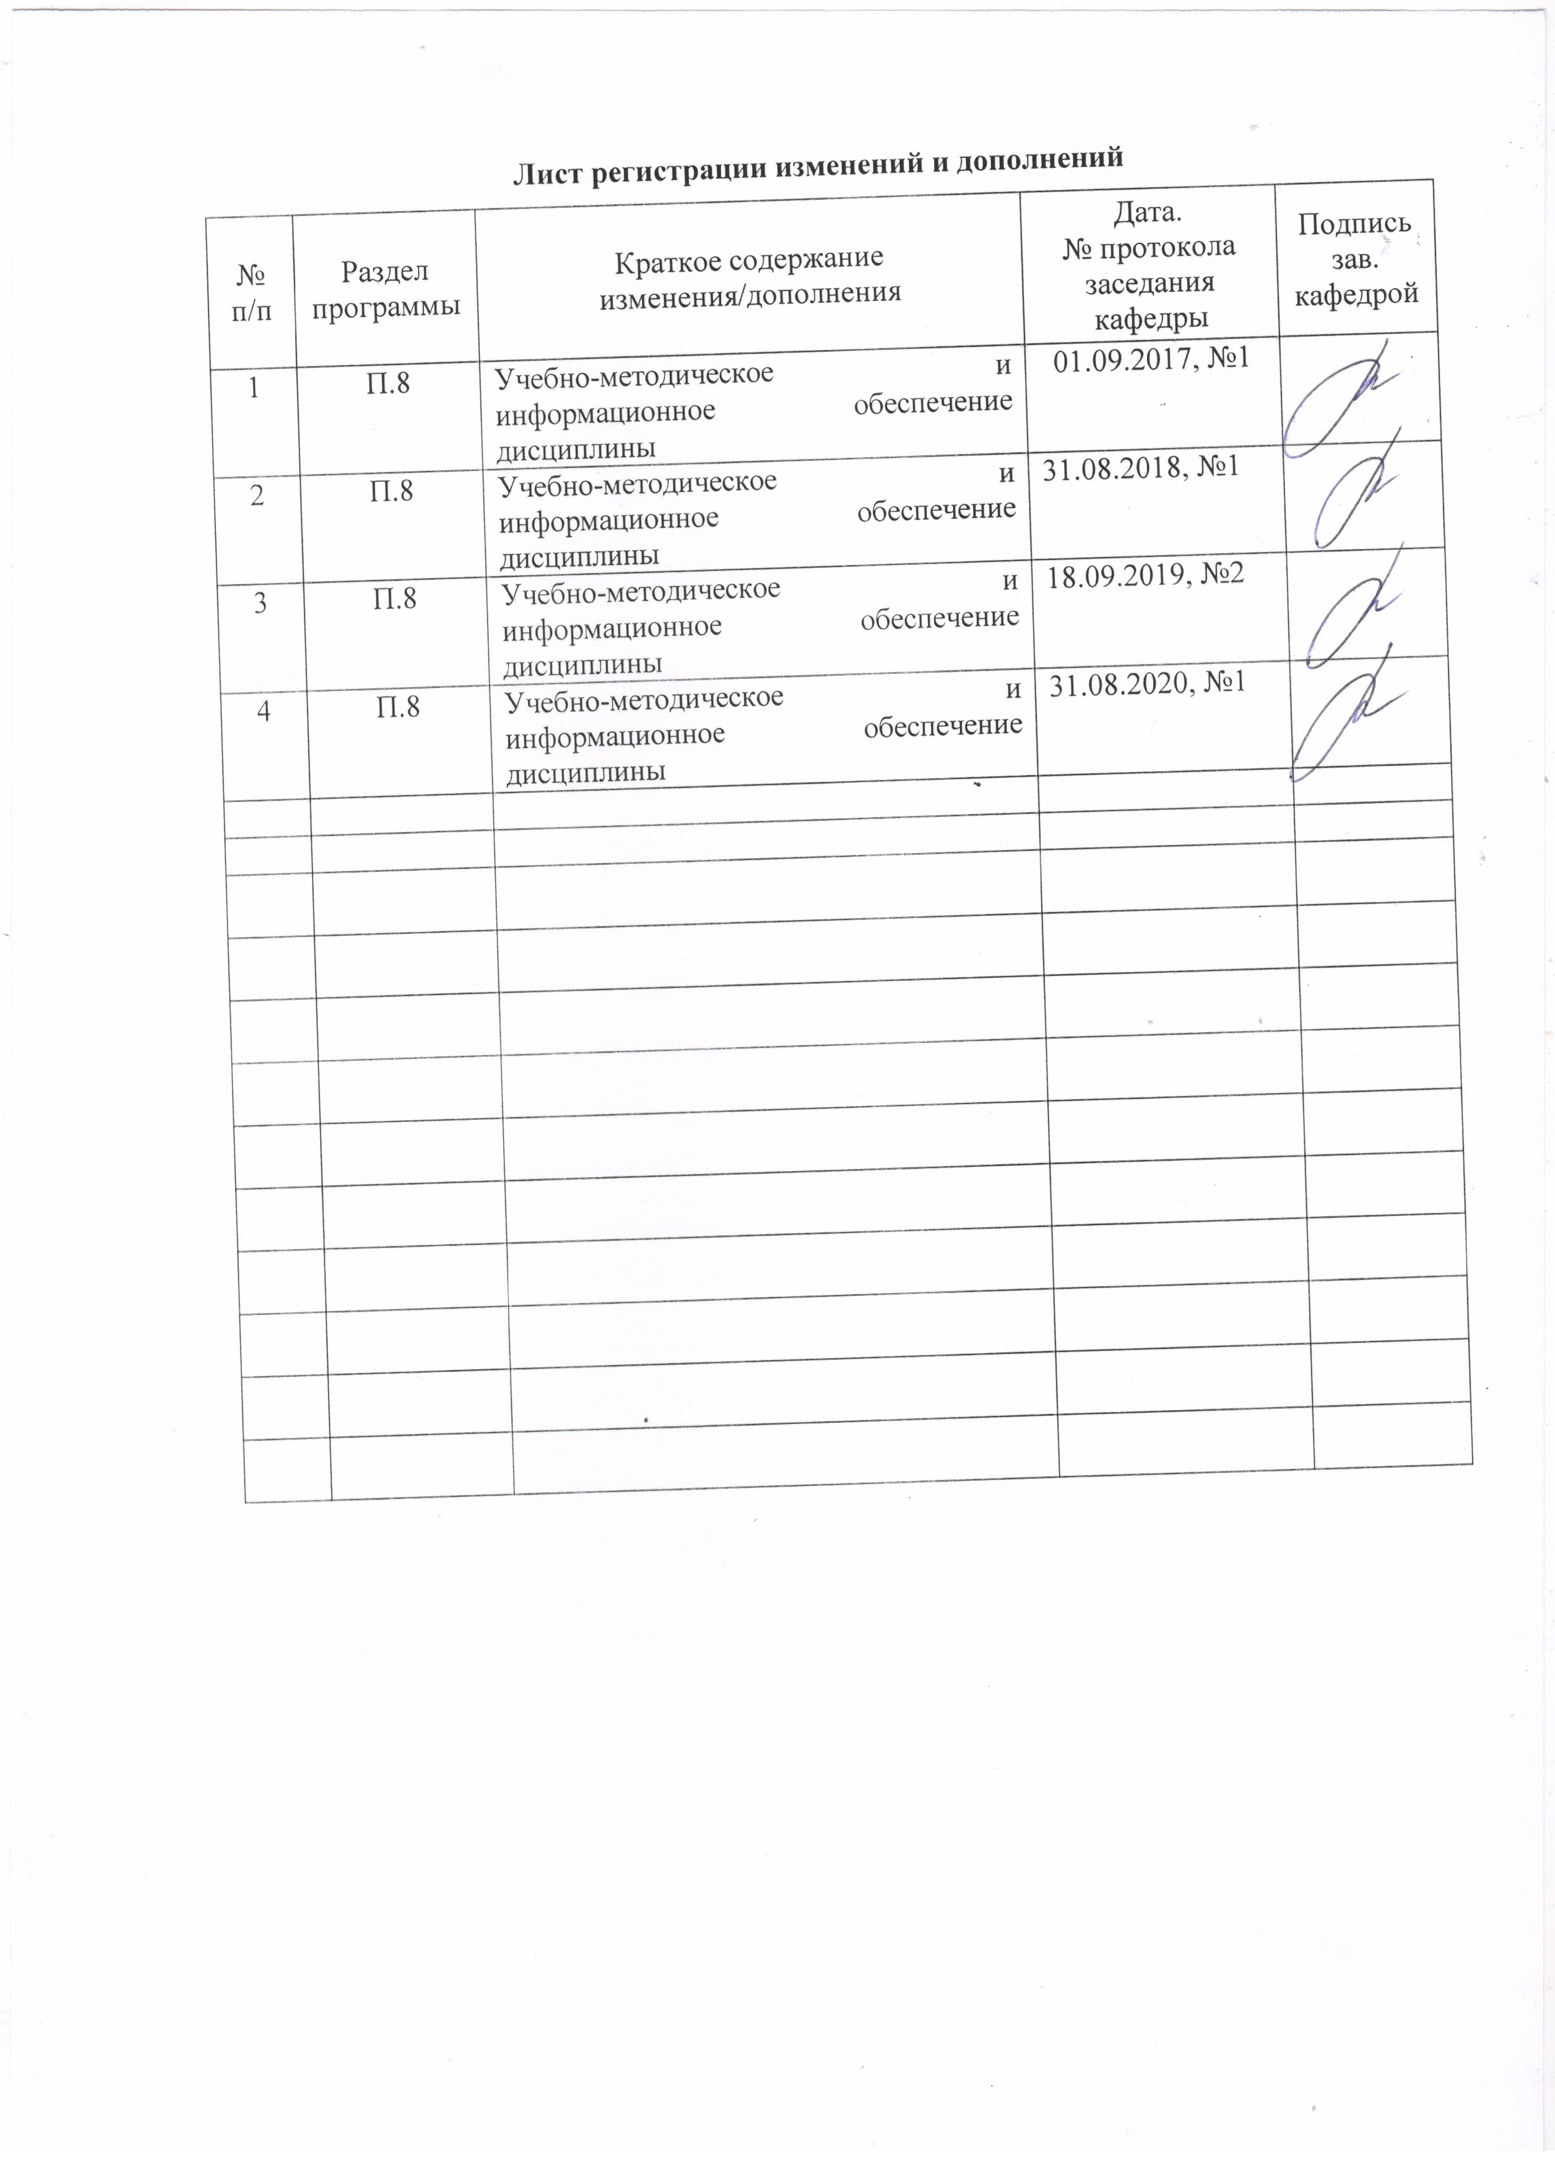

1 Цели учебной - практики по получению первичных профессиональных умений и навыков, в том числе первичных умений и навыков научно-исследовательской деятельности практики
Целями учебной - практики по получению первичных профессиональных умений и навыков, в том числе первичных умений и навыков научно-исследовательской деятельности по направлению подготовки 38.03.04 Государственное и муниципальное управление являются:
- формирование знаний о системе государственного и муниципального управления
- приобретение студентами навыков самостоятельной научно-исследовательской работы;
формирование компетенций и практических навыков, предусмотренных ФГОС по направлению подготовки «Государственное и муниципальное управление»

2 Задачи учебной - практики по получению первичных профессиональных умений и навыков, в том числе первичных умений и навыков научно-исследовательской деятельности практики
Задачами учебной - практики по получению первичных профессиональных умений и навыков, в том числе первичных умений и навыков научно-исследовательской деятельности практики являются
- ознакомление с целями, задачами и структурой муниципального и государственного управления
- ознакомление с содержанием основных программ и исследований, выполняемых в органах государственного и муниципального управления
- приобретение умений получения информации (технико-экономической, организационно-управленческой, организационно-правовой, социально-психологической), необходимой для выполнения заданий для самостоятельной работы, курсовых работ, междисциплинарных проектов
- овладение современными методами и методологией научного исследования;
- формирование навыков самостоятельной научно-исследовательской работы
- приобретение опыта научной и аналитической деятельности, а также овладение умениями изложения полученных результатов в виде отчетов, публикаций, докладов;

3 Место учебной - практики по получению первичных профессиональных умений и навыков, в том числе первичных умений и навыков научно-исследовательской деятельности практики в структуре образовательной программы
Для прохождения учебной - практики по получению первичных профессиональных умений и навыков, в том числе первичных умений и навыков научно-исследовательской деятельности практики необходимы знания, умения и владения, сформированные в результате изучения «Безопасность жизнедеятельности», «Документирование управленческой деятельности».
Знания, умения и владения, полученные в процессе прохождении учебной - практики по получению первичных профессиональных умений и навыков, в том числе первичных умений и навыков научно-исследовательской деятельности практики, будут необходимы для Производственная - практика по получению профессиональных умений и опыта профессиональной деятельности, Производственная – преддипломная практика.

4 Место проведения практики
Учебная - практика по получению первичных профессиональных умений и навыков, в том числе первичных умений и навыков научно-исследовательской деятельности практика проводится на базе структурных подразделений органов государственной власти и местного самоуправления (управления, комитеты и отделы Администрации г. Магнитогорска, районных администраций г. Магнитогорска), государственных учреждений, предприятий и иных организаций: ОУФМС по Г. Магнитогорску, Пенсионный фонд РФ по г. Магнитогорску и др.
Способ проведения практики: стационарная
Учебная - практика по получению первичных профессиональных умений и навыков, в том числе первичных умений и навыков научно-исследовательской деятельность практика осуществляется дискретно.

5 Компетенции обучающегося, формируемые в результате прохождения учебной - практики по получению первичных профессиональных умений и навыков, в том числе первичных умений и навыков научно-исследовательской деятельности практики и планируемые результаты обучения
В результате прохождения учебной - практики по получению первичных профессиональных умений и навыков, в том числе первичных умений и навыков научно-исследовательской деятельности практики у обучающего, должны быть сформированы следующие компетенции:

Структурный  элемент  компетенции | Планируемые результаты обучения
ОК-7 - способностью к самоорганизации и самообразованию
Знать | - технологию самообразования  - основные методы и способы самоорганизации и самообразования
Уметь | - раскрывать смысл идей, содержащихся в тексте
Владеть | - технологиями организации процесса самообразования; приемами целеполагания во временной перспективе, способами планирования, организации, самоконтроля и самооценки деятельности  - поиска, систематизации, комплексного анализа, синтеза и критической оценки материала по тематике исследования  - выражения и обоснования собственной позиции
ОПК-1 - владением навыками поиска, анализа и использования нормативных и правовых документов в своей профессиональной деятельности
Знать | - сущность и содержание основных понятий, категорий, институтов, правовых статусов субъектов, правоотношений в основных отраслях материального и процессуального права  - общие принципы анализа и использования нормативных и правовых документов в своей профессиональной деятельности
Уметь | - применять и использовать нормативные правовые документы, относящиеся к будущей профессиональной деятельности
Владеть | - навыками самостоятельной работы по поиску нормативных правовых документов
ПК-26 - владением навыками сбора, обработки информации и участия в информатизации деятельности соответствующих органов власти и организаций
Знать | - основы информационного обеспечения в государственном и муниципальном управлении  - корпоративные и информационные системы и базы данных
Уметь | - обрабатывать информацию для создания баз данных
Владеть | - навыками сбора, обработки информации и участия в информационной деятельности соответствующих органов власти и организации  - навыками работы с прикладным и сервисным программным обеспечением  - пакетом офисных программ для работы с деловой информацией  - основами сетевых технологий при сборе информации и участии в информатизации деятельности  - основами сетевых технологий при обработке информации и участии в информатизации деятельности

6 Структура и содержание учебной - практики по получению первичных профессиональных умений и навыков, в том числе первичных умений и навыков научно-исследовательской деятельности практики
Общая трудоемкость практики составляет 3 зачетных единиц, 108 акад. часов, в том числе:
– контактная работа 3,7 акад. часов;
– самостоятельная работа 104 акад. часов.
– в форме практической подготовки – 108 акад. часов

№  п/п | Разделы (этапы) и содержание практики | Виды работ на практике,  включая самостоятельную работу | Код и структурный элемент компетенции
1. | Подготовительный этап | 1.Установочная конференция. Ознакомление студентов с целью, задачами, организацией и содержанием учебной практики, с требованиями к отчетной документации.  2.Знакомство с обучающимися, знакомство педагогов с содержанием практики. | ОК-7 зув; ОПК-1 зув; ПК-2 6зув
2. | Рабочий этап | Составление индивидуального плана практики;  Знакомство с образовательной организацией, педагогом, детьми;  Ознакомление с планом, воспитательной работы, программой внеурочной деятельности;  Сбор и систематизация материала для изготовления наглядного и дидактического материала с использованием ИКТ;  Разработка мероприятия по заявленной теме: разработка интерактивных игр, викторин. | ОК-7 зув; ОПК-1 зув; ПК-2 6зув
3 | Итоговый этап | Оформление письменного отчета ипрезентации, демонстрация внеклассного мероприятия, подготовленного совместно с обучающимися. | ОК-7 зув; ОПК-1 зув; ПК-2 6зув
4 | Результативно-оценочный | Защита презентации и  анализ результатов учебной практики | ОК-7 зув; ОПК-1 зув; ПК-2 6зув

7 Оценочные средства для проведения промежуточной аттестации по учебной - практики по получению первичных профессиональных умений и навыков, в том числе первичных умений и навыков научно-исследовательской деятельности практике
По итогам практики в первую неделю сентября студенты представляют на кафедру отчет по практике, составленный с учетом индивидуального задания или программы практики и специфики деятельности на объекте прохождения практики.
Объем отчета до 25 страниц машинописного текста. При изучении отдельных вопросов программы, студенты должны пользоваться специальной литературой, нормативными актами, внутренними инструкциями организации - места проведения практики
К отчету должен быть:
- приложен дневник, где сделаны студентом ежедневные записи, соответствующие индивидуальному заданию и графику;
- план;
- отзыв руководителя практики от управленческого органа с характеристикой, в которой отражено отношение к труду, общественной работе и общая оценка проделанной студентом на практике работы, объем и характер выполненных работ.
Изложение носит реферативно-описательный характер. Отчет рецензируется руководителем практики от вуза.
Отчет состоит из нескольких разделов: введения, основной части и заключения.
Введение должно освещать тему практики и ее программу, исходя из реальной деятельности студента во время прохождения практики.
Основная часть включает в себя аналитическую записку по разделам программы практики или тематического плана практики. Задача основной части обобщить собранные материалы и раскрыть основные вопросы, которыми занимался студент на практике.
Как правило, основная часть отчета должна содержать следующие разделы:
‒ Раздел 1 - краткая характеристика обследуемого объекта; краткий анализ его основной деятельности;
‒ Раздел 2 – изложение основных методов и приемов, используемых студентами в целях проведения обследования организации в целом и отдельных подразделений, и служб;
‒ Раздел 3 - анализ собранных в ходе обследования материалов с приложением таблиц, схем, графиков, диаграмм, вопросников и т.п., а также даются предложения по совершенствованию управленческой деятельности предприятия и рассчитываются показатели эффективности.
Список источников и используемой литературы. Включает издания, использованные при написании отчета. Список источников формируется по отдельным группам изданий: законодательные акты, нормативно-правовые документы, сборники документов, периодическая печать, монографии и т.п. Внутри выбранных групп источники, как правило, располагаются по алфавитному принципу. Список исследований составляется в алфавитном порядке фамилий авторов.
В заключении приводятся общие выводы и предложения.
Приложения, включающие в себя основные и промежуточные материалы обследования (разработанные документы, структуры, графики, диаграммы и т.п.).
Объем отчета о прохождении учебной практики - около 25 страниц. Отчет должен быть напечатан на писчей бумаге формата А4 с одной стороны листа 14 шрифтом Times New Roman через 1,5 интервала. Оформление отчета должно соответствовать требованиям, предъявляемым к оформлению работ. По окончании практики, в недельный срок, отчеты сдаются на кафедру института и защищаются в установленном порядке.
К защите учебной практики допускаются студенты, выполнившие ее программу, представившие характеристику с места прохождения практики и отчет о практике.
Защита отчета на кафедре перед комиссией. По результатам защиты отчета студенту ставится дифференцированный зачет. Оценка учитывает: полноту содержания и качество выполнения отчета, его соответствие программе практики и индивидуальному заданию; владение материалом отчета; решение поставленной проблемы.
Промежуточная аттестация по практике осуществляется в форме дифференцированного зачета. Для получения зачета обучающийся представляет отчет, который выполняется по результатам прохождения практики с учетом (анализом) результатов проведенных работ. При выставлении оценки учитывается качество представленных практикантом материалов и отзыв руководителя о работе обучающегося в период практики. Критерии оценки обучающегося на практике.
Автоматизированный норма-контроль (проверка правильности составления отчета по формальным признакам).
Примерные задания производственной практики: научно-исследовательская работа для обучающихся по направлению подготовки «Государственное и муниципальное управление», проводимой на базе организаций и учреждений по профилю подготовки

- Анализ организационной структуры управления организации.
- Анализ технического задания на выполнение научно-исследовательской работы (НИР), целей и задач исследований, исходных данных, требований и ограничений.
- Изучить компоненты организационной структуры организации.
- Анализ структуры и функций аппарата управления организации.
- Анализ системы работы с кадрами, методов повышения эффективности управленческого труда.
- Изучить правовое обеспечение деятельности по организации государственного управления и местного самоуправления развитие
- Изучить информационную систему управления организации (базы данных, коммуникационный процесс, информационный процесс, документооборот и организация делопроизводства, совершенствование информационной системы управления).
- Ознакомление с обоснованиями актуальности исследований, научной новизны и практической значимости результатов работы.
- Изучение примененных методов исследований
- Изучение нормативно-методической базы исследований.
- Анализ программного обеспечения исследования. З
- Анализ отчетной документации, изучение правил оформления отчета о НИР.

Примерная тематика заданий по учебной практике
- Территориальная организация населения
- Естественное движение населения
- Развитие рынка труда
- Показатели безработицы в стране (регионе)
- Проблема бедности населения
- Уровень образования общества
- Развитие системы образования в стране (регионе)
- Природные ресурсы страны (региона)
- Отечественная (региональная) система здравоохранения
- Оценка уровня здоровья населения
- Исследование внешнеэкономической деятельности Российской Федерации
- Анализ инвестиций
- Оценка производительности труда
- Анализ потребительского рынка страны (региона)
- Тенденции расходов и доходов населения
- Анализ обеспечения населения жильем
- Оценка транспортного обслуживания населения
- Анализ социального обеспечения населения
- Анализ организации досуга населения
- Анализ и прогноз преступности в регионе
- Оценка развитие регионального рынка телефонной связи
- Анализ финансовых показателей деятельности предприятий страны (региона)
- Анализ развития внутренней оптовой и розничной торговли
- Оценка основных фондов по видам экономической деятельности
- Динамика ВВП (ВРП)
- Оценка развития строительства в регионе
- Оценка уровня и качества жизни населения
- Развитие малого бизнеса в Российской Федерации
- Анализ государственного долга
- Развитие топливно-энергетического комплекса Российской Федерации (региона)
- Задачи и функции государственной службы в РФ.
- Организационная структура государственной (муниципальной) службы.
- Государственная служба в федеральных налоговых органах.
- Государственная служба в органах федеральной миграционной службы
- организационная структура и прохождение службы в органах Пенсионного фонда РФ
- Должностная и профессионально-квалификационная структура государственной (муниципальной) службы.
- Организация федеральной государственной службы.
- Прохождение федеральной государственной службы.
- Виды государственной службы субъектов РФ.
- Формы прохождения государственной службы.
- Государственный (муниципальный) служащий: статус, требования к личности, карьера.
- Задачи и принципы управления государственной службой.
- Отчетность, делопроизводство и информационное обеспечение в системе государственной службы.
- Контроль в системе государственной (муниципальной) службы и его средства.
- Поощрения государственных (муниципальных) служащих
- Дисциплинарная ответственность государственных (муниципальных) служащих.
- Административная ответственность государственных (муниципальных) служащих.
- Материальная ответственность государственных (муниципальных) служащих.
- Проблемы формирования системы управления профессиональным развитием государственных (муниципальных) служащих.
- Квалификационные требования по государственным должностям.
- Анализ возможностей и путей адаптации зарубежного опыта организации и функционирования государственной службы к условиям РФ.
- Профессиональный отбор и приём на работу государственных (муниципальных) служащих.
- Имидж государственного служащего: проблемы формирования.
- Технологии и критерии оценки труда государственных (муниципальных) служащих.
- Ответственность государственных (муниципальных) служащих (виды, механизмы, наказания).

Примерные вопросы для подготовки к тестированию по учебной практике
- Формы научного произведения.
- Структура научного произведения.
- Формы учебно-исследовательских работ.
- Структура учебно-исследовательских работ.
- Требования к структурным элементам работы и их оформлению.
- Тема и научный аппарат учебного исследования.
- Организация исследования.
- Научный аппарат учебного исследования.
- Самоэкспертиза исследования.
- Информационное обеспечение учебного исследования.
- Конспектирование источников.
- Библиографическая информация в научном тексте.
- Доклад как учебно-исследовательская работа

Показатели и критерии оценивания:
– на оценку «отлично» (5 баллов) – обучающийся представляет отчет, в котором в полном объеме раскрыто содержание задания; текст излагается последовательно и логично с применением актуальных нормативных документов; в отчете дана всесторонняя оценка практического материала; используется творческий подход к решению проблемы; сформулированы экономически обоснованные выводы и предложения. Отчет соответствует предъявляемым требованиям к оформлению.
На публичной защите обучающийся демонстрирует системность и глубину знаний, полученных при прохождении практики; стилистически грамотно, логически правильно излагает ответы на вопросы; дает исчерпывающие ответы на дополнительные вопросы преподавателя; способен обобщить материал, сделать собственные выводы, выразить свое мнение, привести иллюстрирующие примеры.
– на оценку «хорошо» (4 балла) – обучающийся представляет отчет, в котором содержание раскрыто достаточно полно, материал излагается с применением актуальных нормативных документов, основные положения хорошо проанализированы, имеются выводы и экономически обоснованные предложения. Отчет в основном соответствует предъявляемым требованиям к оформлению.
На публичной защите обучающийся демонстрирует достаточную полноту знаний в объеме программы практики, при наличии лишь несущественных неточностей в изложении содержания основных и дополнительных ответов; владеет необходимой для ответа терминологией; недостаточно полно раскрывает сущность вопроса; отсутствуют иллюстрирующие примеры, обобщающее мнение студента недостаточно четко выражено.
– на оценку «удовлетворительно» (3 балла) – обучающийся представляет отчет, в котором содержание раскрыты слабо и в неполном объеме, выводы правильные, но предложения являются необоснованными. Материал излагается на основе неполного перечня нормативных документов. Имеются нарушения в оформлении отчета.
На публичной защите обучающийся демонстрирует недостаточно последовательные знания по вопросам программы практики; использует специальную терминологию, но допускает ошибки в определении основных понятий, которые затрудняется исправить самостоятельно; демонстрирует способность самостоятельно, но не глубоко, анализировать материал, раскрывает сущность решаемой проблемы только при наводящих вопросах преподавателя; отсутствуют иллюстрирующие примеры, отсутствуют выводы.
– на оценку «неудовлетворительно» (2 балла) – обучающийся представляет отчет, в котором содержание раскрыты слабо и в неполном объеме, выводы и предложения являются необоснованными. Материал излагается на основе неполного перечня нормативных документов. Имеются нарушения в оформлении отчета. Отчет с замечаниями преподавателя возвращается обучающемуся на доработку, и условно допускается до публичной защиты.
На публичной защите обучающийся демонстрирует фрагментарные знания в рамках программы практики; не владеет минимально необходимой терминологией; допускает грубые логические ошибки, отвечая на вопросы преподавателя, которые не может исправить самостоятельно.
– на оценку «неудовлетворительно» (1 балл) – обучающийся представляет отчет, в котором очень слабо рассмотрены практические вопросы задания, применяются старые нормативные документы и отчетность. Отчет выполнен с нарушениями основных требований к оформлению. Отчет с замечаниями преподавателя возвращается обучающемуся на доработку, и не допускается до публичной защиты.

8 Учебно-методическое и информационное обеспечение Учебная - практика по получению первичных профессиональных умений и навыков, в том числе первичных умений и навыков научно-исследовательской деятельности практики
а) Основная литература:
1. Медведева, Т. А. Основы теории управления : учебник и практикум для академического бакалавриата / Т. А. Медведева. — М. : Издательство Юрайт, 2019. — 191 с. — (Серия : Университеты России). — ISBN 978-5-9916-7025-8. – Режим доступа: https://biblio-online.ru/viewer/osnovy-teorii-upravleniya-434018#page/1 (свободный)
2. Государственное и муниципальное управление в 2 ч. Часть 1. Государственное управление : учебник и практикум для академического бакалавриата / С. Е. Прокофьев [и др.] ; под ред. С. Е. Прокофьева, О. В. Паниной, С. Г. Еремина, Н. Н. Мусиновой. — М. : Издательство Юрайт, 2019. — 276 с. — (Серия : Бакалавр. Академический курс). — ISBN 978-5-534-03605-3. – Режим доступа: https://biblio-online.ru/viewer/gosudarstvennoe-i-municipalnoe-upravlenie-v-2-ch-chast-1-gosudarstvennoe-upravlenie-432915#page/1
3. Система государственного и муниципального управления : учебник для академического бакалавриата / Ю. Н. Шедько [и др.] ; под общ.ред. Ю. Н. Шедько. — 2-е изд., перераб. и доп. — М. : Издательство Юрайт, 2019. — 462 с. — (Серия : Бакалавр. Академический курс). — ISBN 978-5-534-02506-4. – Режим доступа: https://biblio-online.ru/viewer/sistema-gosudarstvennogo-i-municipalnogo-upravleniya-431942#page/1

б) Дополнительная литература:
1. Государственное и муниципальное управление : учебник и практикум для академического бакалавриата / В. П. Васильев, Н. Г. Деханова, Н. А. Лось, Ю. А. Холоденко. — 3-е изд., перераб. и доп. — М. : Издательство Юрайт, 2019. — 325 с. — (Серия : Бакалавр. Академический курс). — ISBN 978-5-534-09225-7. – Режим доступа: https://biblio-online.ru/viewer/gosudarstvennoe-i-municipalnoe-upravlenie-427483#page/1
2. Грозова, О. С. Делопроизводство : учеб.пособие для академического бакалавриата / О. С. Грозова. — М. : Издательство Юрайт, 2019. — 124 с. — (Серия : Университеты России). — ISBN 978-5-534-06787-3. – Режим доступа: https://biblio-online.ru/viewer/deloproizvodstvo-438790#page/1
3. Шувалова, Н. Н. Основы делопроизводства. Язык служебного документа : учебник и практикум для академического бакалавриата / Н. Н. Шувалова, А. Ю. Иванова ; под общ.ред. Н. Н. Шуваловой. — 2-е изд., перераб. и доп. — М. : Издательство Юрайт, 2019. — 428 с. — (Серия : Бакалавр. Академический курс). — ISBN 978-5-534-10848-4 – Режим доступа: https://biblio-online.ru/viewer/osnovy-deloproizvodstva-yazyk-sluzhebnogo-dokumenta-439062#page/1
4. Гафурова, В. М. Основы государственного и муниципального управления : учебное пособие / В. М. Гафурова, А. Г. Васильева, Л. М. Рахимова ; МГТУ. - Магнитогорск : МГТУ, 2017. - – режим доступа: https://magtudcatalogues/1/1136901/3231.

в)Методические указания:
1. Бабарыкина И.Н., Субботина Е.В. Электронно-образовательный ресурс «Организация самостоятельной работы студентов: Учебно-методическое пособие». - Магнитогорск: ФГБОУ ВПО «МГТУ», 2012.
г) Программное обеспечение и Интернет-ресурсы:
Программное обеспечение

Наименование ПО | № договора | Срок действия лицензии
MS Windows 7 | Д-1227 от 08.10.2018  Д-757-17 от 27.06.2017  Д-593-16 от 20.05.2016  Д-1421-15 от 13.07.2015 | 11.10.2021  27.07.2018  20.05.2017  13.07.2016
MS Office 2007 | № 135 от 17.09.2007 | бессрочно
KasperskyEndpoindSecurityдля бизнеса-Стандартный | Д-300-18 от 21.03.2018  Д-1347-17 от 20.12.2017  Д-1481-16 от 25.11.2016  Д-2026-15 от 11.12.2015 | 28.01.2020  21.03.2018  25.12.2017  11.12.2016
7 Zip | свободно распространяемое | бессрочно

Интернет ресурсы
1. Международная справочная система «Полпред» polpred.comотрасль «Образование, наука». –URL: http://edication.polpred.com/.
2.Национальная информационно-аналитическая система – Российский индекс научного цитирования (РИНЦ). - URL:https://elibrary.ru/projest_risc.asp.
3. ПоисковаясистемаАкадемияGoogle (GoogleScholar). - URL: https://scholar.google.ru/.
4. Информационная система – Единое окно доступа к информационным ресурсам. - URL: http://window.edu.ru/.

9 Материально-техническое обеспечение дисциплины (модуля)
Материально-техническое обеспечение дисциплины включает:
Тип и название аудитории | Оснащение аудитории
Учебные аудитории для проведения занятий лекционного типа | Мультимедийные средства хранения, передачи и представления информации.
Учебные аудитории для проведения практических занятий, групповых и индивидуальных консультаций, текущего контроля и промежуточной аттестации | Мультимедийные средства хранения, передачи и представления информации.  Комплекс тестовых заданий для проведения промежуточных и рубежных контролей.
Помещения для самостоятельной работы: обучающихся | Персональные компьютеры с пакетом MSOffice, выходом в Интернет и с доступом в электронную информационно-образовательную среду университета
Помещения для хранения и профилактического обслуживания учебного оборудования | Шкафы для хранения учебно-методической документации, учебного оборудования и учебно-наглядных пособий.

